超声波清洗机作業指導書
OG066
编 制： 赖奇伯
审 核：
核 准：
版 本： 01
制作日期：2025/11/18
修订日期：2025/11/18

发行日期：2025/11/18 实施日期：2025/11/18

格琳电子有限公司发布
未 经 许 可 不 得 翻 印

文件变更履历表
版本 | 变更章节 | 变更事项 | 拟案单位 | 拟案人 | 修订日期
1.0 |  | 文件全面升级1.0版,加封面 | 制造 | 赖奇伯 | 2021.6.9

機器型號 :4036ST
圖示：
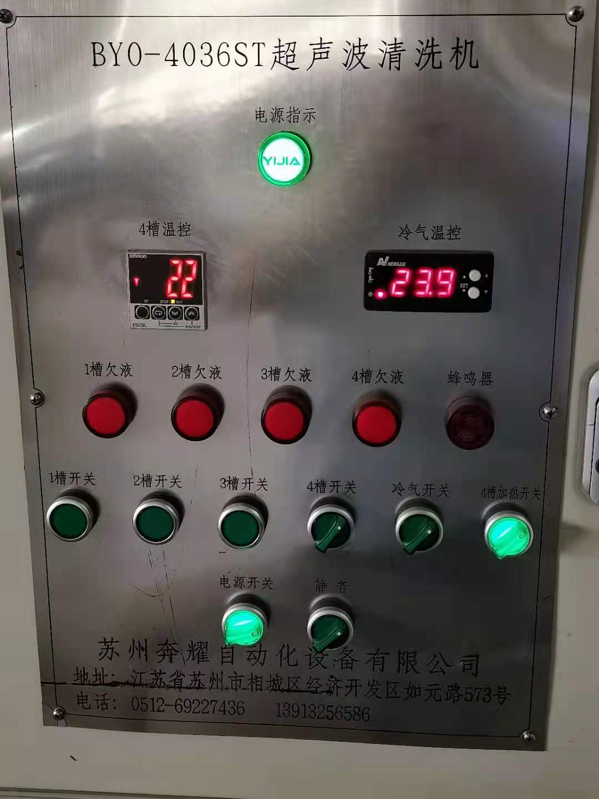
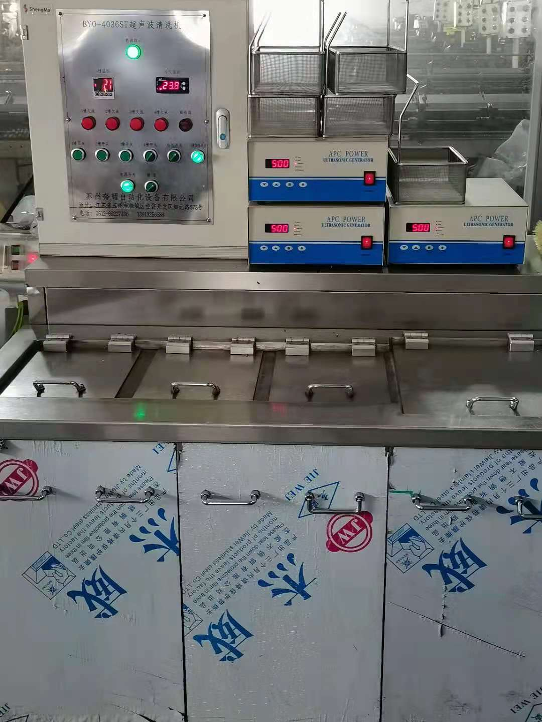
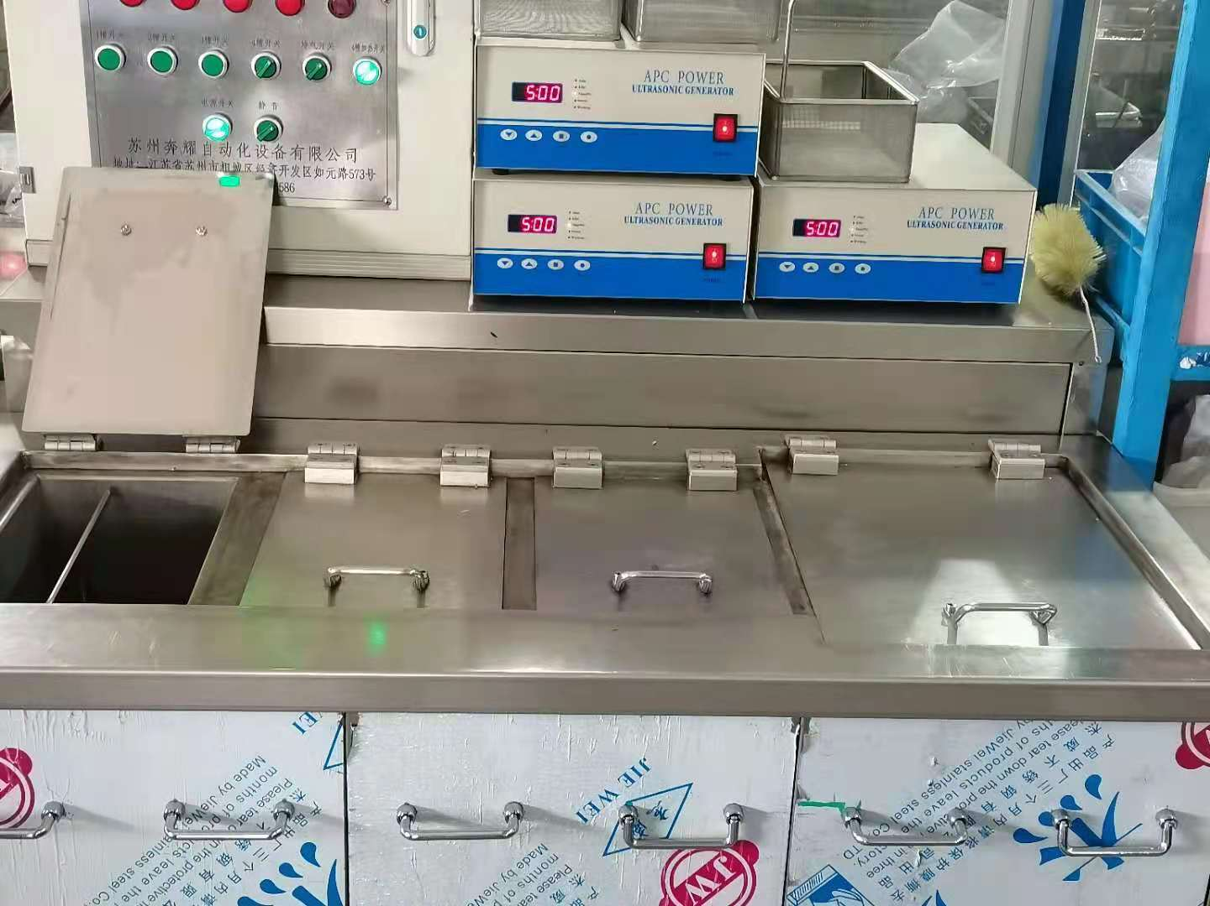
1. 2. 3.

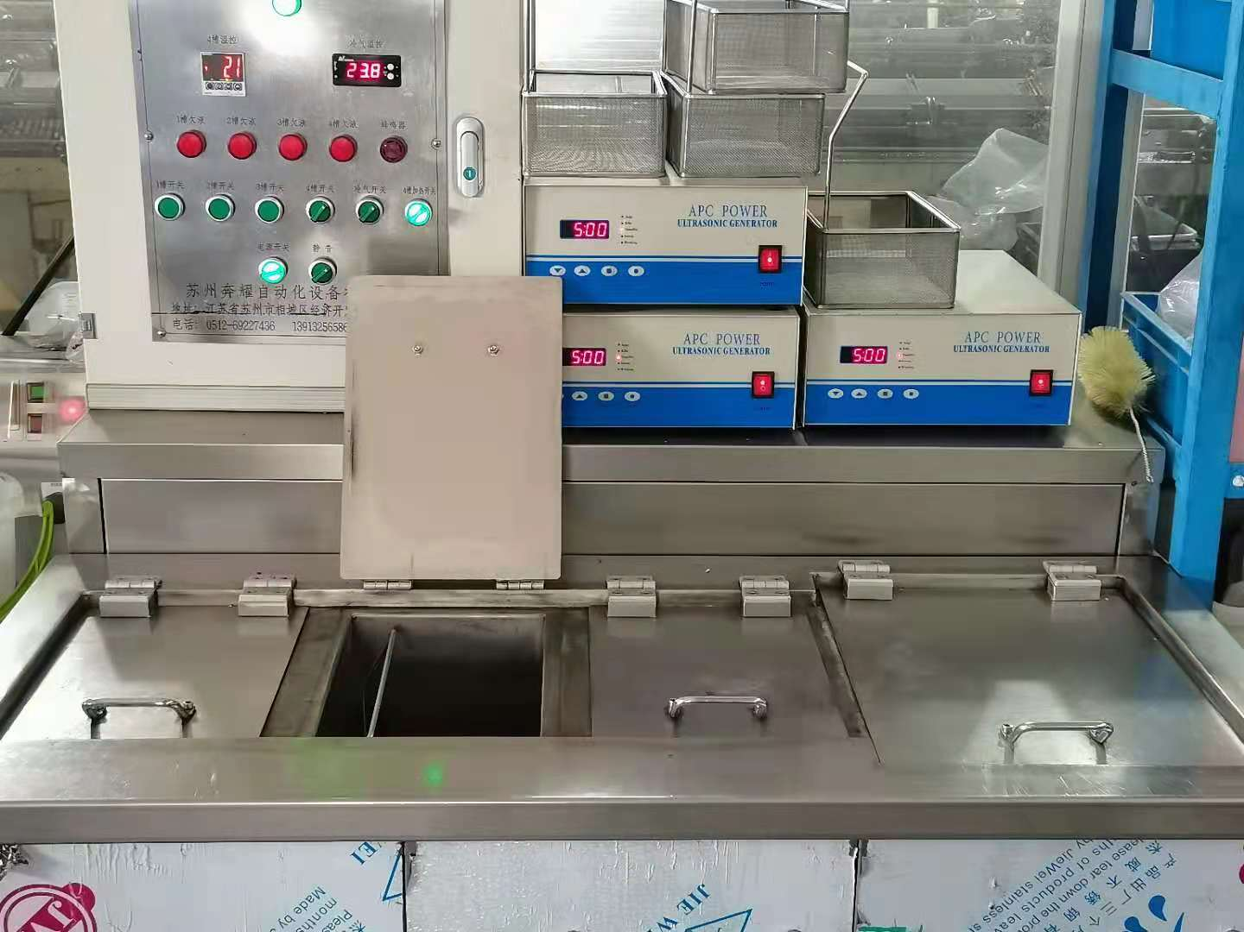
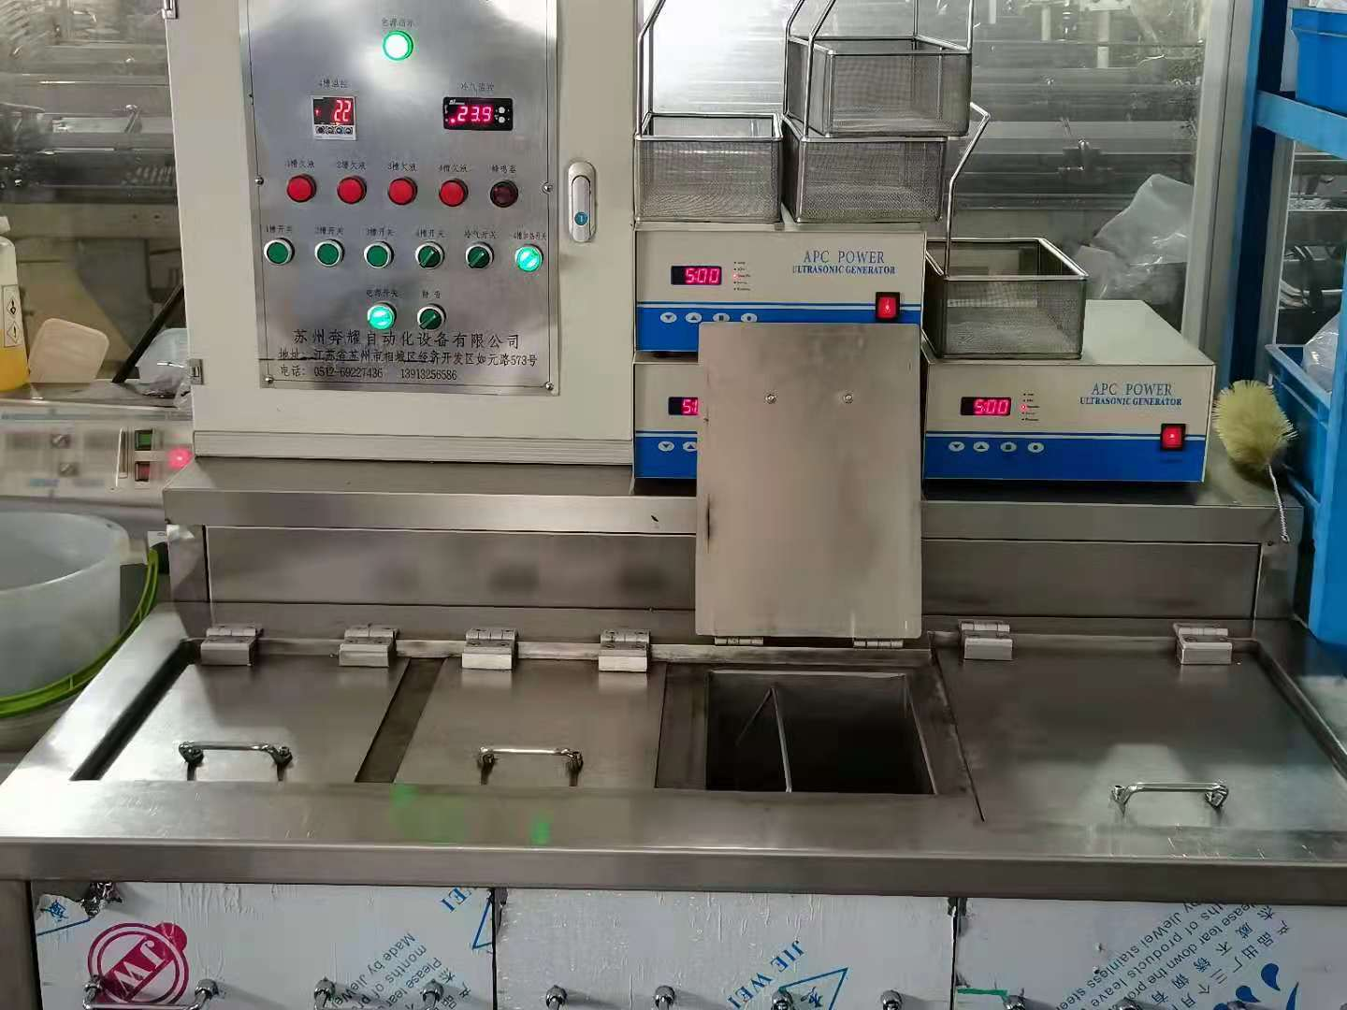
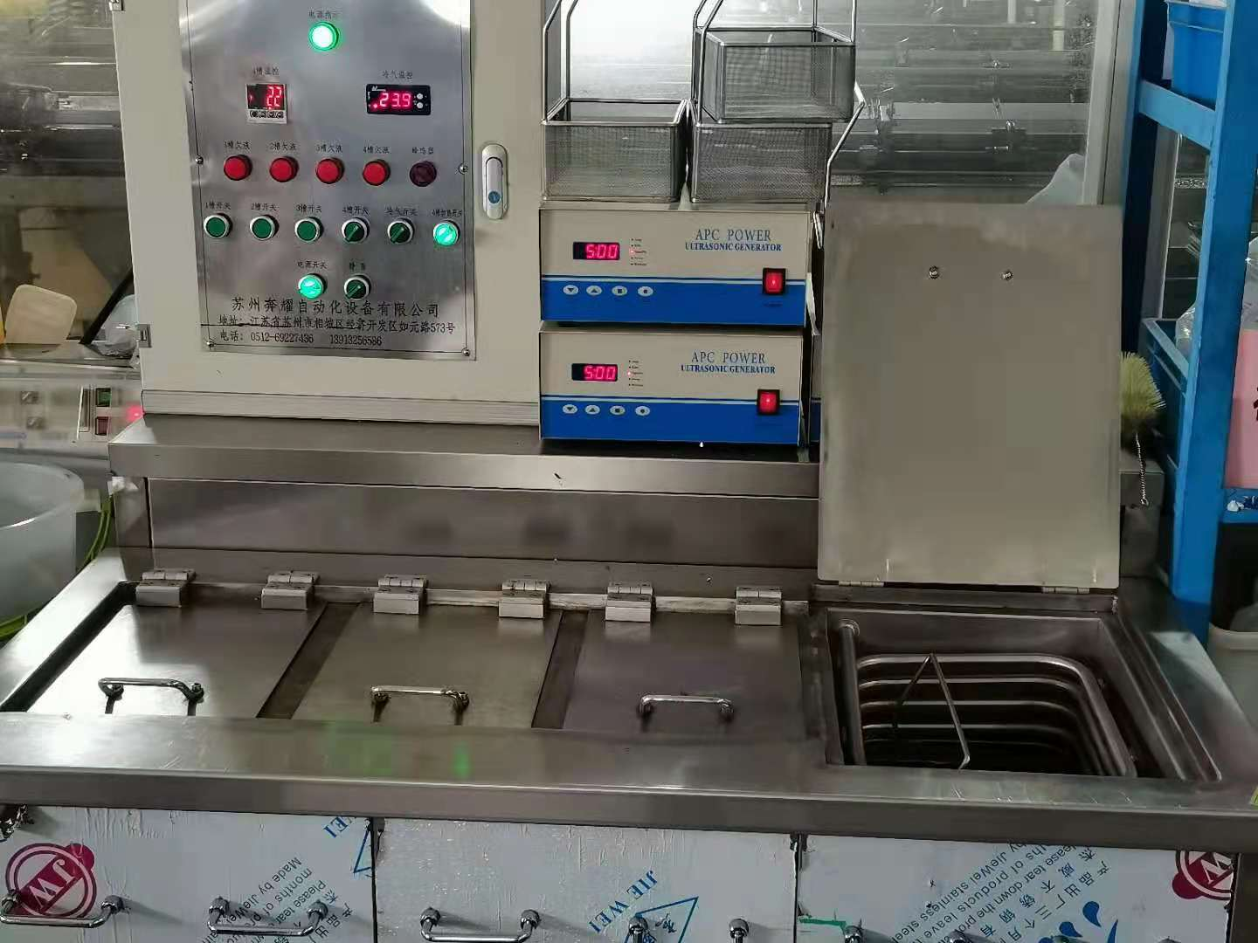
4. 5. 6

- 将电源打开并检查碳氢清洗剂是不是在正常液位，如圖一；
- 待面板左上角第4槽的温度加热到80度，才可以操作设备，如圖二；
- 将螺丝放进第一槽，时间设定5分钟，如圖三；
- 待第一槽结束后，再把螺丝放到第二槽，时间设定5分钟，如圖四；
- 待第二槽结束后，再把螺丝放到第三槽，时间设定5分钟，如圖五
(6) 待第三槽结束后，需先检查第四槽温度是否达到80度，确认好后，才可将螺丝放入第四槽中，时间5分钟，如圖六
(7) 待第四槽清洗结束后，把螺丝取出，即清洗完成；

